东风模具冲压技术有限公司模具分公司
2025年7月冲压废铝网上竞拍销售通告
东风模冲模具分公司(十堰)拟对本公司的冲压废铝进行网上竞拍出售，为体现公开、公平、公正的原则，现将有关物资招标出售事项通告如下：
- 冲压废铝等物资招标竞拍明细
存放地地址：湖北省十堰市张湾区装备工业园风神大道1号

序号 | 类别 | 牌号 | 单位 | 估重 | 附图
1 | 冲压废铝 | 6451 | 吨 | 2 | 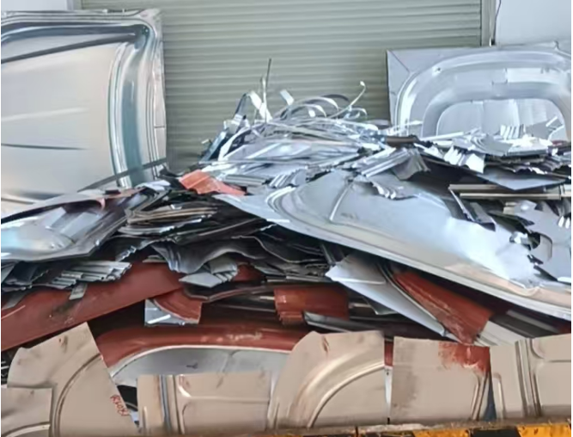

东风模冲模具分公司出售的调试冲压废铝废旧物资状态需要购买方自己现场确认并勘查实物，以现场实物为准，过磅结算。
二、 有意购买者请按上海欧冶供应链有限公司的Ouyeel 循环宝竞拍平台要求注册报名和参加竞买活动（网址：www.bsteel.com.cn，）。期间由东风模具冲压技术有限公司模具分公司制造管理部负责带领到现场查看实物。特别说明：被纳入东风公司黑名单中的企业不得参加竞拍投标等东风公司的任何业务。
三、竞拍物资为中标方自行负责装运提货，提货前付清货款后出厂，并遵守卖方厂内各项安全环境管理要求。现场查看及报名截止时间：2025年7月16日上午12：00前。
预定2025年7月16日下午14:30-15:00在Ouyeel 循环宝网上竞拍平台竞拍。
四、中标方中标后与招标方签订合同后，即可安排付款提货。
五、投标咨询联系方式及人员
联系人：东风模具冲压技术有限公司模具分公司制造管理部现场勘查
邓先生： 18671668608
东风模具冲压技术有限公司制造管理部商务
张先生 17702722956
地 址： 湖北省十堰市张湾区装备工业园风神大道1号
东风模具冲压技术有限公司
2025年7月8日

